Artículo de investigación

Caracterización clínica epidemiológica de pacientes con enfermedad inflamatoria pélvica tumoral
Epidemiological clinical characterization of patients with tumoral pelvic inflammatory disease

Sara Urgellés Carreras¹* https://orcid.org/0000-0002-5832-9250
Maritza Álvarez Fiallo¹ https://orcid.org/0000-0002-1250-9475
Vilvia Ramos Zamora¹ https://orcid.org/0000-0001-7497-1158
Enrique Reyes Guerrero¹ https://orcid.org/0000-0002-0420-4428

¹Hospital Militar Central "Dr. Luis Díaz Soto". La Habana, Cuba.

*Autor para la correspondencia. Correo electrónico: sarauc@infomed.sld.cu

RESUMEN
Introducción: La enfermedad inflamatoria pélvica es la infección grave más frecuente en mujeres entre 16 y 25 años. La adolescencia es el periodo de mayor riesgo de aparición por la mayor incidencia de factores de riesgo relacionados con conductas sexuales inseguras.
Objetivo: Determinar las características clínico epidemiológicas de las pacientes con diagnóstico de enfermedad inflamatoria pélvica tumoral.
Método: Se trabajó con una población de 63 pacientes. Se conformaron dos grupos de estudio, grupo I con las adolescentes y jóvenes, y grupo II con las demás pacientes. Las variables utilizadas fueron: relaciones sexuales precoces, número de parejas sexuales, relaciones sexuales desprotegidas, uso de dispositivos intrauterinos, antecedentes de interrupción de embarazo, principales manifestaciones clínicas, resultados de complementarios y tratamiento administrado.
Resultados: Se encontró que el 76,4 % de las adolescentes tenían relaciones sexuales desprotegidas, 52,9 % comenzaron las relaciones sexuales antes de los 14 años, 64,7 % refirieron antecedentes de abortos provocados, y el 100 % solicitó atención por dolor pélvico. En el 95,6 % de las pacientes se utilizó tratamiento médico.
Conclusiones: En la mayoría de los casos, el cuadro clínico y los complementarios realizados fueron consistentes con la enfermedad inflamatoria pélvica tumoral; y el tratamiento utilizado fue médico.
Palabras clave: absceso pélvico; adolescente; enfermedad inflamatoria pélvica tumoral; absceso tubo - ovárico.

ABSTRACT
Introduction: Pelvic inflammatory disease is the most frequent serious infection in women between 16 and 25 years old. Adolescence is the period of highest risk of onset due to the higher incidence of risk factors related to unsafe sexual behaviors.
Objective: To determine the clinical and epidemiological characteristics of patients diagnosed with tumoral pelvic inflammatory disease.
Methods: We worked with a population of 63 patients. Two study groups were formed, group I with adolescents and young people, and group II with the other patients. The variables used were: early sexual intercourse, number of sexual partners, unprotected intercourse, use of intrauterine devices, history of pregnancy termination, main clinical manifestations, complementary results, and treatment administered.
Results: It was found that 76.4% of the adolescents had unprotected sexual relations, 52.9% began sexual relations before the age of 14, 64.7% referred a history of induced abortions, and 100% requested attention for pain pelvic. Medical treatment was used in 95.6% of the patients.
Conclusions: In most of the cases, the clinical and complementary symptoms performed were consistent with tumor pelvic inflammatory disease; and the treatment used was medical.
Keywords: pelvic abscess in adolescents; tumor pelvic inflammatory disease; Tubo-ovarian abscess.

Recibido: 30/04/2020
Aprobado: 11/01/2021

INTRODUCCIÓN
La enfermedad inflamatoria pélvica (EIP) es la infección del tracto genital superior, que interesa el útero, las trompas, los ovarios y el peritoneo pelviano, y depende de la gravedad del proceso infeccioso.^{(1,2,3,4,5)}
Esta entidad, es la infección grave más frecuente en mujeres entre 16 y 25 años.^{(4,5,6,7)} Puede aparecer en cualquier momento de la vida reproductiva de la mujer, aunque la adolescencia es el periodo de mayor riesgo, porque ocurre el inicio precoz e incremento de la actividad sexual, el cambio frecuente de parejas sexuales, y el uso inadecuado de anticonceptivos que, como consecuencia, predisponen a la aparición de infecciones de transmisión sexual.^{(8,9)}
Además de la mayor incidencia de factores de riesgo relacionados con conductas sexuales inseguras, en la adolescencia hay mayor susceptibilidad a desarrollar salpingitis aguda, debido a la ectopia cervical presente a estas edades, que produce mayor área de epitelio cilíndrico glandular expuesta de forma directa al medio vaginal, y es más vulnerable a las infecciones por gonococos y Chlamydia trachomatis.⁽⁴⁾
Se plantea que, en mujeres menores de 20 años, el riesgo de padecer esta enfermedad es 3 veces mayor que en el grupo de 25 a 29 años. Otros autores aseveran que este riesgo en adolescentes sexualmente activas, entre 15 y 19 años es de 1/8, en contraste con jóvenes de 24 años que es de 1/80.^{(4,10)}
Las infecciones de transmisión sexual son la causa más frecuente de la enfermedad inflamatoria pélvica, su etiología es polimicrobiana.⁽¹¹⁾ Entre 25 y 80 % es producida por el gonococo, de 10 a 40 % por chlamydias, y en 2/3 de los casos, hay presencia de anaerobios como se ha encontrado en el 84 % de las pacientes con abscesos tubo - ováricos.⁽¹⁰⁾
Los países desarrollados, reportan dos tercios de las infecciones de transmisión sexual en pacientes menores de 25 años. Se estima que tres millones de jóvenes en el mundo, adquieren una cada año y que este problema afecta a una de cada seis adolescentes sexualmente activas.⁽⁹⁾
En EE.UU., alrededor de un millón de mujeres presentan un episodio de enfermedad inflamatoria pélvica cada año. Además, se asocian a la infección otros factores, como la inserción de dispositivos intrauterinos y el aborto.⁽¹⁰⁾
En los últimos años, ha ocurrido un aumento progresivo del diagnóstico de la enfermedad inflamatoria pélvica en estadios avanzados, fundamentalmente en adolescentes. Esto constituye un problema de salud, por la repercusión que tiene esta entidad en la vida reproductiva de la mujer.⁽¹²⁾ Se describe la relación proporcional de la EIP con la infertilidad, y se aportan datos en los cuales el 12 % de las mujeres que experimentan un episodio de la enfermedad, se convierten en infértiles, casi el 25 % después de dos episodios y alrededor del 50 % después de tres.⁽¹³⁾
Esta investigación se realizó con el propósito de determinar las características clínicas y epidemiológicas de pacientes con diagnóstico de enfermedad inflamatoria pélvica tumoral.

MÉTODOS
Se realizó un estudio descriptivo, en pacientes con diagnóstico de enfermedad inflamatoria pélvica tumoral, tratadas en el servicio de ginecología del Hospital Militar Central "Dr. Luis Díaz Soto”, en el periodo comprendido de enero 2018 a diciembre 2019.
Se trabajó con una serie de 63 pacientes con diagnóstico, al ingreso, de enfermedad inflamatoria pélvica aguda en etapa III (absceso tubo - ovárico), que constituyó el criterio de inclusión. Se conformaron dos grupos de estudio, grupo I con las adolescentes y jóvenes hasta 25 años, y el grupo II con las demás pacientes.
Las variables utilizadas fueron: factores de riesgo relacionados con la conducta sexual (relaciones sexuales precoces (RSP), número de parejas sexuales, relaciones sexuales desprotegidas (RSD), uso de dispositivos intrauterinos (DIU) y antecedentes de interrupción de embarazo (IE)), principales manifestaciones clínicas, resultados de los complementarios y tratamiento indicado.
Los datos se obtuvieron de las historias clínicas. Para el procesamiento se empleó el paquete estadístico SPSS versión 22.0. La información procesada se expresó en frecuencias absolutas y porcientos y los resultados se reflejan en tablas y gráficos.
La investigación se realizó conforme a los principios éticos de la declaración de Helsinki y revisiones posteriores.⁽¹⁴⁾ Dada las peculiaridades de la investigación, no implicó intervenciones en las pacientes. No se exponen datos de identidad, ni afectación de la intimidad. Se mantiene la confidencialidad de los datos utilizados para el estudio.

RESULTADOS
La figura 1 presenta los factores de riesgo relacionados con la conducta sexual de las pacientes. Se encontró en grupo I, que las relaciones sexuales desprotegidas representaron el 76,4 % de los casos, el 52,9 % refirió relaciones sexuales precoces, el 35,2 % antecedentes de uso de DIU, y el 64,7 % abortos provocados. En el grupo II, el 78,2 % declaró haber tenido relaciones sexuales desprotegidas, el 36,9 %, relaciones sexuales precoces, el 41,3 % haber usado DIU, y el 73,9 % antecedentes de interrupción de embarazo.

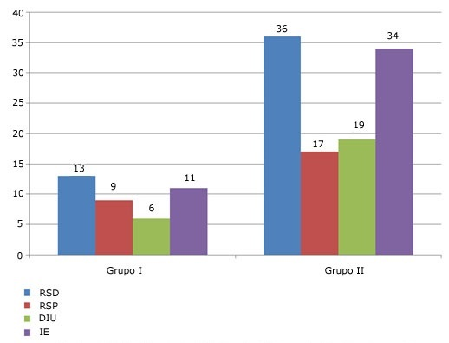
Fig. 1 - Distribución de la muestra según factores de riesgo relacionados con la conducta sexual.

En la tabla 1 se muestra la distribución de las pacientes según el número de parejas sexuales. En ambos grupos predominaron las pacientes con dos parejas sexuales que representaron 47,05 % en el grupo I y 36,9 % en el grupo II. El porciento de pacientes con cuatro y más de cinco parejas sexuales en el grupo de las adolescentes fue de 11,7 %, y en el grupo II, de 4,3 % y 6,5 % respectivamente.

Tabla 1 - Distribución de la muestra según el número de parejas sexuales
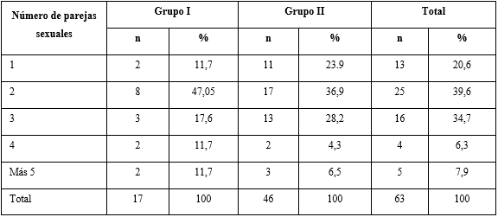

El cuadro clínico con el que acudieron las pacientes a la institución se puede observar en la figura 2, donde en el 100 % de los casos se presentó el dolor pélvico como síntoma fundamental, en ambos grupos. En 76,4 % de los casos del grupo I y 82,6 % del grupo II se constató la fiebre. Fue mayor el porcentaje de pacientes con colporrea en el grupo de las adolescentes (82,3 %), que en el grupo II (71,7 %).

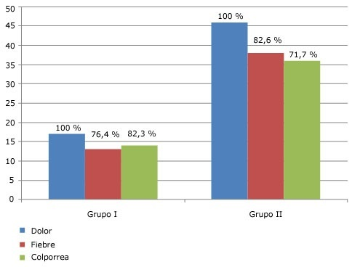
Fig. 2 - Distribución de la muestra según principales manifestaciones clínicas.

Los resultados de los complementarios del perfil de infecciones realizados a las pacientes se pueden apreciar en la figura 3. En el grupo I, el 94,1 % de las pacientes tuvo la eritrosedimentación acelerada, y el 100 % presentó, leucograma con leucocitosis a predominio de polimorfo nucleares neutrófilos, y el ultrasonido transvaginal con imágenes sugestivas de absceso tubo - ovárico. En el grupo II, el 95,6 % presentó eritrosedimentación acelerada, el 89,1 % el leucograma positivo y el 100 % con elementos sugestivos de la enfermedad en el ultrasonido.

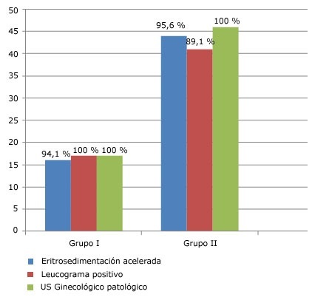
Fig. 3 -Distribución de la muestra según resultado de los complementarios.

Se expone en la tabla 2 la distribución de la serie según el tratamiento empleado. En el 95,2 % (60) de las pacientes se utilizó el tratamiento médico con esquemas de triple terapia antibiótica, con respuesta adecuada y evolución favorable. Tres pacientes (4,76 %) presentaron evolución desfavorable, con empeoramiento del cuadro clínico y requirieron tratamiento quirúrgico. El esquema de triple terapia antibiótica que más se empleó, fue la ceftriaxona asociada a amikacina y metronidazol, en ambos grupos, que representó el 56,6 % (75 % en el grupo I, y 50 % en el grupo II). A 28,3 % de las pacientes, se les administró el esquema que asoció cefuroxima, amikacina y metronidazol (25 % al grupo I y 29,5 % al grupo II). A las pacientes intervenidas quirúrgicamente se les realizó laparotomía exploradora con histerectomía total abdominal con doble anexectomía, en un caso del grupo II y anexectomía unilateral a dos pacientes, una en cada grupo.

Tabla 2 -Distribución de la muestra según esquema de tratamiento empleado
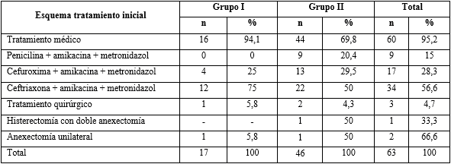

DISCUSIÓN
Los adolescentes y jóvenes son un grupo poblacional que presentan factores de riesgo que predisponen la aparición de enfermedades de transmisión sexual y procesos inflamatorios pélvicos. En el presente estudio se identificaron como factores más importantes, las relaciones sexuales desprotegidas, y el antecedente de aborto provocado en ambos grupos, con porcentajes similares. Este resultado muestra que las estrategias de prevención de este tipo de enfermedades no han sido eficientes.
Otros autores obtienen resultados similares. En un artículo,⁽¹⁵⁾ se describe que el 30 % de las encuestadas nunca usaban condón o preservativo durante las relaciones sexuales y el 49 % lo usaba ocasionalmente. En un estudio realizado en el Hospital Materno Provincial de Camagüey, el 76,4 % de las pacientes, quienes además son menores de 20 años, tenían relaciones sin protección,⁽⁸⁾ dato similar al identificado en esta serie.
El aborto provocado en edades tempranas como la adolescencia, coincide con el inicio de las relaciones sexuales por los jóvenes sin orientación, preparación y muchas veces sin protección. El profesor Peláez⁽¹⁶⁾ plantea en un artículo sobre el uso de métodos anticonceptivos en la adolescencia, que la práctica de la sexualidad en esta etapa de la vida es vital y determina la salud reproductiva futura. En la actualidad, el aborto es uno de los problemas de salud y cuando se produce en adolescentes, la gravedad de la situación es mayor. Las consecuencias de la instrumentación para la interrupción de embarazo se relacionan con infecciones ginecológicas y los procesos inflamatorios pelvianos.
Otro factor de riesgo identificado, es el número de parejas sexuales, asociado a las relaciones sexuales sin protección. En el estudio predominaron las pacientes con dos y tres parejas en un año, en los dos grupos. Sin embargo, vale destacar que fue mayor el número de casos con cuatro o más parejas en el grupo de las adolescentes.
Llorente Molina y otros,⁽¹⁰⁾ en investigación sobre enfermedad inflamatoria pélvica tumoral en adolescentes, refieren que predominaron las pacientes con tres o más parejas sexuales (51,7 %), seguidas de las adolescentes con dos parejas sexuales (35,7 %), cifras mayores a las de este estudio. Existe consenso en que la promiscuidad, el inicio precoz de las relaciones sexuales y el no uso de condón, juegan un rol determinante en la génesis de las infecciones de transmisión sexual, responsables de más de 90 % de los casos con enfermedad inflamatoria pélvica.⁽⁸⁾
La triada de colporrea, fiebre y dolor pélvico, es clásica en el diagnóstico de la enfermedad inflamatoria pélvica. En esta serie, todos los casos acudieron con dolor pélvico. Este resultado coincide con otros autores que describen este síntoma, también en el 100 % de las pacientes.^{(10,12)}
En relación con los exámenes complementarios, el informe del ultrasonido transvaginal en ambos grupos de estudio, reflejó imágenes sugestivas de absceso tubo - ovárico en el 100 % de las pacientes. La eritrosedimentación acelerada en un alto número de casos y el leucograma evidenció leucocitosis a predominio de neutrófilos en todas las adolescentes y en la mayoría de las pacientes del grupo II. García León y otros,⁽¹⁷⁾ en un estudio sobre ultrasonografía e EIP, publica resultados relacionados con estos complementarios, similares a la actual investigación; sin embargo, en una publicación sobre variables sociodemográficas y clínicas relacionadas con casos de EIP, entre los años 2013 y 2014,⁽³⁾ los autores encuentran solo 30,9 % de las pacientes a las que se les realizó ultrasonografía vaginal con hallazgos sugerentes de enfermedad inflamatoria pélvica.
El tratamiento, excepto en tres casos que fueron tributarios de intervención quirúrgica, en el resto de las pacientes fueron esquemas de tripleterapia antibiótica. Este resultado es más alentador al que expone Torriente-Vizcaíno⁽¹⁸⁾ en un estudio de caracterización de adolescentes ingresadas en el servicio de Ginecología del Hospital “América Arias”; refiere la evolución satisfactoria del 91,3 % con tratamiento médico y la necesidad de tratamiento quirúrgico en el 6,9 %.
En cuanto al tratamiento médico antibiótico en las pacientes con enfermedad inflamatoria pélvica, fundamentalmente en etapas avanzadas, la guía publicada por la Center for Disease Control and Prevention (CDC), en 2010, recomienda que los regímenes terapéuticos vayan encaminados a la eficacia frente a Neisseria gonorrhoeae y Chlamydia trachomatis, por ser los gérmenes que mayor asociación tienen con esta entidad, y garantizar la cobertura frente a anaerobios, pues se aíslan con mucha frecuencia en el tracto genital superior de estas pacientes.
En esta investigación, los esquemas más empleados asociaron ceftriaxona o cefuroxima con amikacina y metronidazol en la mayoría de los casos, con una evolución adecuada. Llorente y otros⁽¹⁰⁾ utilizaron, con buena evolución clínica en el 98,2 % de los casos, la triada de ceftriaxona con un aminoglucósido y metronidazol. Martínez Camilo y otros,⁽¹²⁾ reportan que el 80 % de las adolescentes estudiadas, resolvieron con tratamiento médico y utilizaron la combinación de penicilina con aminoglucósido y metronidazol, lo cual pudo estar determinado por no disponibilidad de cefalosporinas.
Se concluye que las pacientes estudiadas presentaron factores de riesgo que predisponen la aparición de la EIP. En todos los casos el dolor fue el síntoma por el que acudieron a la institución de salud, los complementarios realizados fueron consistentes con el diagnóstico de EIP tumoral y en la mayoría de los casos el tratamiento utilizado fue médico.

REFERENCIAS BIBLIOGRÁFICAS
1. Kim HY, Yang JI, Moon C. Comparison of severe pelvic inflammatory disease, pyosalpinx and tubo-ovarian abscess. J Obstet Gynaecol Res. 2015 [acceso: 26/2/2020]; 41(5):742-6. Disponible en: https://www.ncbi.nlm.nih.gov/pubmed/25363239
2. Baquedano Mainar L, Lamarca Ballestero M, Puig Ferrer F, Ruiz Conde MA. Enfermedad inflamatoria pélvica: un reto en el diagnóstico y tratamiento precoz. Rev Chil Obstet Ginecol. 2014 [acceso: 14/9/2018]; 79(2):115-20. Disponible en: https://scielo.conicyt.cl/scielo.php?script=sci_arttext&pid=S0717-75262014000200009&lng=es
3. Álvarez-Pabón Y, Sepúlveda-Agudelo J, Díaz-Martínez LA. Enfermedad pélvica inflamatoria: análisis retrospectivo. Ginecol Obstet Méx. 2017 [acceso: 13/9/2018]; 85(7):433-441. Disponible en: http://www.scielo.org.mx/scielo.php?script=sci_arttext&pid=S0300-90412017000700433&lng=es
4. Vázquez Valerio L. Enfermedad pélvica inflamatoria. Rev Revista Médica Sinergia.2017 [acceso:13/9/2019]; 2(12):11-4. Disponible en:
https://revistamedicasinergia.com/index.php/rms/article/view/102/165
5. Xholli A, Cannoletta M, Cagnacci A. Seasonal trend of acute pelvic inflammatory disease. ArchGynecolObs. 2014 [acceso:13/9/2018]; 289: 1017-22. Disponible en: https://www.ncbi.nlm.nih.gov/pubmed/24258789
6. Terao M, Koga K, Shiro K , Yosuga Y, Yano T. Factors that predict poor clinical course among patients hospitalized with Pelvic inflammatory disease. J Obs Gynaecol Res. 2014[acceso:14/2/2020]; 40(2):495-500. Disponible en: https://www.semanticscholar.org/paper/Factors-that-predict-poor-clinical-course-among-Terao-Koga/463d15ae2630b6addc34eba622817693c590e148
7. Zeledón Rojas N. Enfermedad pélvica inflamatoria. Rev Méd Sinerg. 2016 [acceso: 9/3/2020];1(12):3-9. Disponible en: https://revistamedicasinergia.com/index.php/rms/article/view/53
8. Vargas Celaya DA. Enfermedad pélvica inflamatoria. Revista médica de Costa Rica y Centroamérica. 2014[acceso: 9/3/2020];LXXI(612):719-722. Disponible en: https://www.medigraphic.com/pdfs/revmedcoscen/rmc-2014/rmc144q.pdf
9. Barrantes Rodríguez S. Enfermedad pélvica inflamatoria. Revista Médica de Costa Rica y Centroamérica. 2015 [acceso: 19/2/2020]; LXXII (614):105–9. Disponible en: https://www.medigraphic.com/pdfs/revmedcoscen/rmc-2015/rmc151u.pdf
10. Alarcón-Villaverde J, Ramos-Castillo J. Infecciones en ginecología y obstetricia: producción científica de la Sociedad Peruana de Obstetricia y Ginecología en sus setenta años de vida institucional. Rev Peru Ginecol Obstet. 2017 [acceso: 9/3/2020]; 63(3):429-47. Disponible en: http://www.scielo.org.pe/scielo.php?script=sci_arttext&pid=S2304-51322017000300014&lng=es
11. Reckart ML, Gilbert M, Meza R, Kim PH, Chang M, Money DM, et al. Chlamydia public health programs and the epidemiology of pelvic inflammatory disease and ectopic pregnancy. J InfectDis.2013 [acceso: 19/2/2020];207(1):30-8. Disponible en: https://www.ncbi.nlm.nih.gov/pubmed/23100568
12. Martínez Camilo V, Vanegas Estrada R. Enfermedad inflamatoria pélvica tumoral en adolescentes. Rev Cubana Obstet Ginecol. 2002 [acceso 21/7/2019]; 28(2):[aprox. 6 p.].Disponible en: http://scielo.sld.cu/scielo.php?script=sci_abstract&pid=S0138-600X2002000200008&lng=es&nrm=iso
13. Santana Suárez MA, Suárez Suárez B, Ocón Padrón L, Seara Fernández S. Diagnóstico y tratamiento de la enfermedad pélvica inflamatoria. Clínica e Investigación en Ginecología y Obstetricia. 2018[acceso: 9/3/ 2020]; 45(4):157-62. Disponible en: https://www.elsevier.es/es-revista-clinica-e-investigacion-ginecologia-obstetricia-7-avance-resumen-diagnostico-tratamiento-enfermedad-pelvica-inflamatoria-S0210573X17300345
14. Asociación Médica Mundial (AMM). Declaración de Helsinki de la AMM - Principios éticos para las investigaciones médicas en seres humanos. Fortaleza, Brasil: AMM; 2013. [acceso: 18/04/2020]. Disponible en: http://repositorio.mederi.com.co/bitstream/handle/123456789/386/Declaracion-Helsinki-2013-Esp.pdf?sequence=1
15. García Roche R G, Cortés Alfaro A, Vila Aguilera LE, Hernández Sánchez M, Mesquia Valera A. Relaciones sexuales y uso del preservativo en adolescentes y jóvenes de un área de salud. Rev Cubana Med Gen Integr. 2006 [acceso: 21/3/2019]; 22(1): [aprox. 7p.]. Disponible:http://scielo.sld.cu/scielo.php?script=sci_arttext&pid=S0864-21252006000100003
16. Peláez Mendoza Jorge. El uso de métodos anticonceptivos en la adolescencia. Rev Cubana Obstet Ginecol. 2016 [acceso: 21/3/2020];42(1): [aprox. 7p.]. Disponible en: http://scielo.sld.cu/scielo.php?script=sci_arttext&pid=S0138-600X2016000100011&lng=es
17. García León L, Mendoza José R, Herrera Llerena N, Núñez A. Valor de la ultrasonografía abdominal en la enfermedad inflamatoria pélvica. Rev Cubana Obstet Ginecol. 2001[acceso 9/3/2020]; 27(1):12-5. Disponible en: http://scielo.sld.cu/scielo.php?script=sci_arttext&pid=S0138-600X2001000100002&lng=es
18. Torriente-Vizcaíno L. Caracterización de adolescentes ingresadas en el servicio de Ginecología (2011- 2013). Revista Cubana de Obstetricia y Ginecología. 2016 [acceso: 12/3/ 2019];42(2):147-57. Disponible en: http://scielo.sld.cu/pdf/gin/v42n2/gin01216.pdf

Conflictos de interés
No existen conflictos de interés.

Contribuciones de los autores
Sara Urgellés Carreras: recolectó los datos y realizó la redacción del informe final.
Maritza Álvarez Fiallo: realizó la revisión bibliográfica.
Vilvia Ramos Zamora: recolectó los datos.
Enrique Reyes Guerrero: verificó y aprobó el informe final.

